 | Naslov  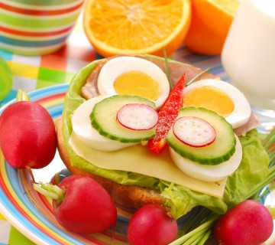  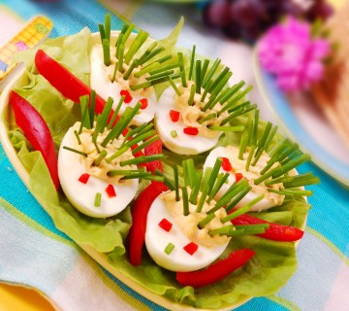 |  |  | 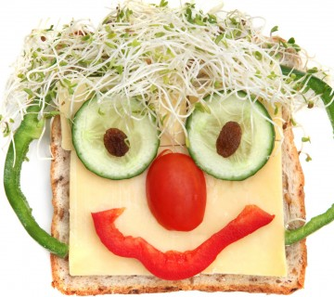
 |  |  | SADJE IN ZELENJAVA
 |  |  | 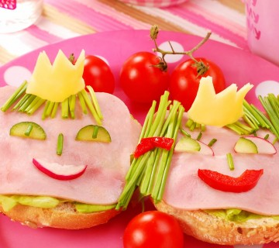 | GOSPODINJSTVO 6
 |  |  | ZA ZAJTRK, VEČERJO ALI MALICO SI PRIPRAVI POSEBEN KRUH, OBLOŽEN Z ZELENJAVO. IDEJE TI LAHKO DAJO SLIKE NA TEJ STRANI | 